# Das Paradies der Ungeliebten –

# Landestheater Schleswig-Holstein – Auszug

<https://nachtkritik.de/nachtkritiken/deutschland/hamburg-schleswig-holstein/schleswig-holstein/schleswig-rendsburg/landestheater-schleswig-holstein/das-paradies-der-ungeliebten-landestheater-schleswig-holstein-joanna-lewicka-inszeniert-robert-menasse>

Das Landestheater Schleswig-Holstein beschwört mit einem über 20 Jahre alten, aber noch immer hochaktuellen Text von Robert Menasse die zerstörerischen Energien innerhalb der Demokratie. Joanna Lewickas Inszenierung überzeugt als Maskenspiel im Moder-Bunker.

*Von Michael Laages, Nachkritik.de – 13. Januar 2025*

*"Das Paradies der Ungeliebten" am Landestheater Schleswig-Holstein © Thore Nilsson*

*16. Dezember 2024.* Das "Paradies der Ungeliebten" liegt in Dänemark – nicht weit von Sonderborg, also im äußersten, der deutschen Nachbarküste nächstgelegenen Winkel des Landes. Kurz vor der Stadt weist an einer Ampel ein Verkehrsschild hin auf diesen rätselhaften Ort, in Robert Menasses Theaterstück eine Schlangenfarm, wo den Tieren das Gift aus den Zähnen gezapft wird, ganz legal für den Einsatz im medizinisch-therapeutischen Bereich. Eine der Szenen spielt hier, und um Gift, im Dauer-Einsatz im Kampf zwischen politischen Parteien und deren parlamentarischen Strategen, geht es ohnehin den ganzen Abend lang. "Es ist was faul im Staate Dänemark" – Shakespeares Hamlet-Zitat hat das Schleswig-Holsteinische Landestheater als Motto über das Stück gesetzt. "Faul" ist nicht genug – "vergiftet" trifft’s besser.

Menasses Stück hat eine lange Geschichte. Vor über zwanzig Jahren schrieb Menasse das Stück, eigentlich für’s Burgtheater in Wien und politisch deutlich fokussiert auf den damals unaufhaltsam wirkenden Aufstieg des FPÖ (Freiheitliche Partei Österreichs) -Politikers Jörg Haider.  Wollte sich die Burgtheater-Direktion nicht die Finger verbrennen? Jedenfalls blieb das Stück in der Schublade; die Uraufführung fand 2006 in Darmstadt statt, unter Schauspieldirektor Martin Apelt, der seit 2020 in Schleswig ist. Dorthin hat er das Stück mitgebracht, Joanna Lewicka hat inszeniert – sie ist gerade mit dem "Faust"-Preis ausgezeichnet worden, für eine Arbeit am Zwei-Städte-Theater in Plauen und Zwickau.

**Politiker, die heißen wie Fußballstars**

Mit seinem Setting und seiner Figuren-Tarnung passt "Das Paradies der Ungeliebten" auch perfekt hierher: Allen agierenden Politikern in seinem Stück hat Menasse die Namen jener dänischen Fußball-Stars verpasst, die sich vor über 30 Jahre bei der Europameisterschaft im Finale gegen Weltmeister Deutschland durchsetzten: Peter Schmeichel, der Torwart, der dann in England Karriere machte, Brian Laudrup und Flemming Povlsen, die später auch in Deutschland spielten … die Pointe sitzt; zumal im Schlangennest der Politik.

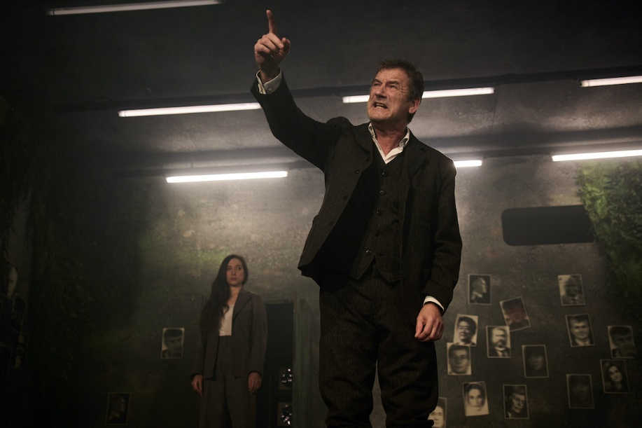*Moralischer Zeigefinger ins Nirgendwo © Thore Nilsson*

Dass ausgerechnet der gefährliche Populist im Spiel, also die friedlich-freundlich "Schmeichel" heißt, ist die Über-Pointe; vor dem parlamentarischen Durchmarsch dieses gesellschaftlichen Brandstifters haben alle im Stück eine Heiden-Angst. Der sozialdemokratische Noch-Kanzler, in privater Turbulenz zwischen Ehefrau und geliebter Sekretärin, weiß um die eigene Unbeliebtheit; und in Momenten großer Ehrlichkeit (die ihn zur sympathischsten und klügsten Figur werden lässt) gibt er auch zu, wie wenig wohl er sich fühlt im Kanzler-Job.

Klarer als alle sieht er das Paradox im Schmeichel-Aufstieg – gerade die, die vernünftigerweise Angst haben sollten vor dem Populisten, himmeln ihn an und jubeln ihm zu. Ein gewisser Lars Olsen, ein Schauspieler, wird zum kriecherischen Helfer für Schmeichel.

**Nicht der Mensch, das Bild ist das Ziel**

Gegen den Überwältiger kämpfen will Laudrup, der Journalist einer in der Existenz gefährdeten Links-Zeitschrift; er lässt sich sogar ein auf Attentats-Gedanken. Aber zählt Tyrannen-Mord als Aktion der Befreiung, solange der gefährliche Politiker noch gar nicht im Amt ist? Immer wieder referiert Laudrup zur Rechtfertigung der eigenen Verzweiflung die großen Attentäter und Attentäterinnen der Geschichte.

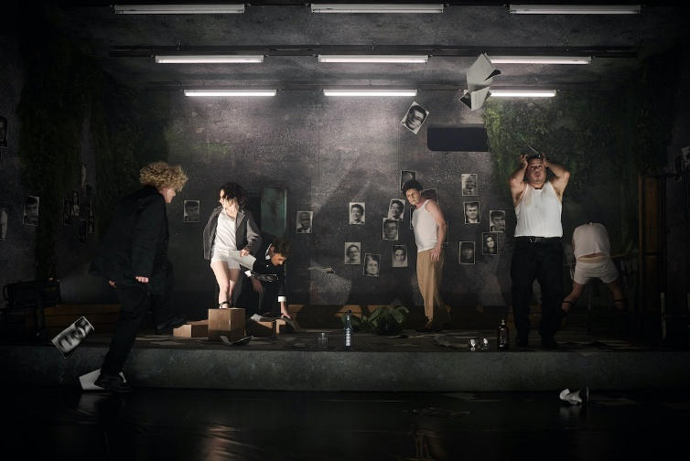*Ein faules System im Aufruhr © Thore Nilsson*

In der direkten Konfrontation mit Schmeichel, die Waffe in der Hand, erkennt Laudrup aber letztlich, dass nicht der Mensch das Ziel der Aktion sein kann, sondern das Bild attackiert werden muss, das sich in der medialen Welt auch ohne den Menschen dahinter durchsetzen kann. Darum küsst er Schmeichel – vielleicht gelingt es, den Aufstieg zu verhindern, wenn Schmeichel als homosexuell geoutet wäre. Aber stattdessen übernimmt halt Opportunist Olsen die Macht – Rettung ist nicht in Sicht für Demokratie und Zivilisation.

Joanna Lewicka gelingt es, die Handlung kompakt zu verdichten, auch dank der beunruhigenden Sounds vom Musiker Duncan Ó Ceallaigh. Nobert Bellen hat derweil einen grauen Bunker entworfen, mit Tür und grünen Ranken an den Seiten sowie Luftschacht.

**Schein und Sein liegen nah beieinander**

Lange werden Unterhosen getragen und sehr altmodische Sockenhalter; Schmeichel ist später (und etwas überdeutlich) ganz in Braun gekleidet. Vielleicht wird speziell von den journalistischen Opponenten auch zu oft von "Faschismus" geredet, wenn es um Schmeichel und seinesgleichen geht.

Der Blick auf Deutschlands Nazi-Geschichte macht den Umgang mit den Populisten von heute ja nicht leichter. Aber Regisseurin Lewicka hat ein wirksames Mittel zur Hand, um in berechenbarer Distanz zu bleiben – fast jeder und jede im sehr überzeugenden Ensemble trägt Masken; allerdings solche, die ziemlich genauso aussehen wie das richtige Gesicht dahinter. Was da wahr ist und was Täuschung für’s Wahlvolk – wer könnte das sagen?

Menasses Stück hat als Material viel Potenzial. Und dem Team um Joanna Lewicka gelingt damit ein überraschend starker Ausflug nach Dänemark – und ins Alptraum-"Paradies" der aktuell so fundamental vergifteten Welt des rechten Populismus.

**Das Paradies der Ungeliebten**  
von Robert Menasse  
Regie: Joanna Lewicka, Bühne und Kostüme: Norbert Bellen, Musik und Sound-Design: Duncan Ò Ceallaigh, Dramaturgie: Martin Apelt.  
Mit: Maja Grahnert, Dennis Habermehl, Martin Maecker, Friederike Pasch, René Rollin, Aaron Rafael Schridde, Tom Wild.  
Premiere am 15. Dezember 2024  
Dauer: 2 Stunden 20 Minuten, eine Pause

Kurzinhalt

<https://www.kultunaut.dk/perl/arrmore/type-nordjyskemedier?ArrNr=18276589>

Ein Schauspiel von Robert Menasse  
  
Es ist etwas fehlerhaft im Staate Dänemark. In einem fiktiven Dänemark jedoch, also direkt vor unserer Tür - oder gar noch näher? Der Regierungschef ist hilflos, die Interessen seiner Vize sind eher privater als politischer Natur. Der rechtspopulistische Oppositionsführer strebt nach oben, will die Macht.  
  
Die Politik hat abgedankt, die Politiker haben keine Macht mehr, nur noch Ämter. Die Pressefreiheit ist Gefahr. Während Konfusion und Orientierungslosigkeit herrschen, wird ein Attentat geplant. Aber was ist ein politischer Mord, wenn die Politik längst tot ist? Ein historisches Zitat? Eine Farce? Vielleicht ein Märchen: Obwohl sie schon gestorben sind, leben sie noch heute.  
  
DAS PARADIES DER UNGELIEBTEN ist ein Stück über das, was passieren könnte, wenn rechtspopulistische Kräfte die Demokratie aufweichen. Oder, um es in den eigenen Worten des preisgekrönten Schriftstellers und politischen Essayisten Menasse zu sagen: „Es wird sich bald entscheiden müssen, welcher Typus Europa die Zukunft bestimmt: Das heißt aber auch: ob auf diesem Kontinent in Zukunft Menschenrecht oder wieder Faustrecht herrscht".